git使用
讲述内容：版本回退，远程仓库，分支管理，标签管理

1.git是什么，为什么要使用版本控制
Git是目前世界上最先进的分布式版本控制系统（没有之一）。
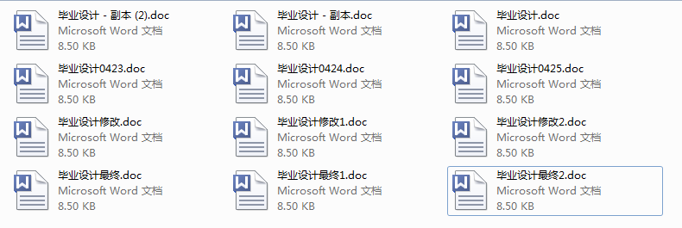
一个最典型的一个例子，相信同学们以前在写毕业设计的时候，可能会遇到这样的情况吧！一个文件，改着改着，改到最后可能改出10几个文件出来。想删一个段落，却又怕最时候又找不到，只能再创建一个文件出来。最后的最后就成了一大堆的东西。
当然最要命的是，如果你需要别的同学帮忙写点东西的话，你还得找到你的文件给别人，然后你再继续改动，然后合并的时候，你得让别人指出他修改的地方，你得先找到这些修改。最后才能把别人帮忙写的内容，增加进去。
而对于我们程序员来讲，能一个人独立开发出一款优秀的软件的，都是神一样的存在。而我们在座的各位就目前来讲都还只是普通的一个凡人，那么必然少不了与他人的合作，协同开发。如果你不想以后写个函数都需要与别人商量一下，你写在哪儿，我写在哪儿的话，就快快加入git的阵营吧。
于是你想，如果有一个软件，不但能自动帮我记录每次文件的改动，还可以让同事协作编辑，这样就不用自己管理一堆类似的文件了，也不需要把文件传来传去。如果想查看某次改动，只需要在软件里瞄一眼就可以，岂不是很方便？
这个软件用起来就应该像这个样子，能记录每次文件的改动：
版本 用户 说明 日期
1 张三 删除了软件服务条款5 7/12 10:38
2 张三 增加了License人数限制 7/12 18:09
3 李四 财务部门调整了合同金额 7/13 9:51
4 张三 延长了免费升级周期 7/14 15:17
这样，你就结束了手动管理多个“版本”的史前时代，进入到版本控制的20世纪。

git的诞生
很多人都知道，1991年年仅21岁的Linus创建了开源的Linux，从此，Linux系统不断发展，已经成为最大的服务器系统软件了，想想自己21岁的时候在干些什么。
Linus虽然创建了Linux，但Linux的壮大是靠全世界热心的志愿者参与的，这么多人在世界各地为Linux编写代码，那Linux的代码是如何管理的呢？
事实是，在2002年以前，世界各地的志愿者把源代码文件通过diff的方式发给Linus，然后由Linus本人通过手工方式合并代码！
你也许会想，为什么Linus不把Linux代码放到版本控制系统里呢？不是有CVS、SVN这些免费的版本控制系统吗？因为Linus坚定地反对CVS和SVN，这些集中式的版本控制系统不但速度慢，而且必须联网才能使用。有一些商用的版本控制系统，虽然比CVS、SVN好用，但那是付费的，和Linux的开源精神不符。
不过，到了2002年，Linux系统已经发展了十年了，代码库之大让Linus很难继续通过手工方式管理了，社区的弟兄们也对这种方式表达了强烈不满，于是Linus选择了一个商业的版本控制系统BitKeeper，BitKeeper的东家BitMover公司出于人道主义精神，授权Linux社区免费使用这个版本控制系统。
安定团结的大好局面在2005年就被打破了，原因是Linux社区牛人聚集，不免沾染了一些梁山好汉的江湖习气。开发Samba的Andrew试图破解BitKeeper的协议（这么干的其实也不只他一个），被BitMover公司发现了（监控工作做得不错！），于是BitMover公司怒了，要收回Linux社区的免费使用权。
Linus可以向BitMover公司道个歉，保证以后严格管教弟兄们，嗯，这是不可能的。实际情况是这样的：
Linus花了两周时间自己用C写了一个分布式版本控制系统，这就是Git！一个月之内，Linux系统的源码已经由Git管理了！牛是怎么定义的呢？大家可以体会一下。
Git迅速成为最流行的分布式版本控制系统，尤其是2008年，GitHub网站上线了，它为开源项目免费提供Git存储，无数开源项目开始迁移至GitHub，包括jQuery，PHP，linux等等。
历史就是这么偶然，如果不是当年BitMover公司威胁Linux社区，可能现在我们就没有免费而超级好用的Git了。

集中式VS分布式
Linus一直痛恨的CVS及SVN都是集中式的版本控制系统，而Git是分布式版本控制系统，集中式和分布式版本控制系统有什么区别呢？
先说集中式版本控制系统，版本库是集中存放在中央服务器的，而干活的时候，用的都是自己的电脑，所以要先从中央服务器取得最新的版本，然后开始干活，干完活了，再把自己的活推送给中央服务器。中央服务器就好比是一个图书馆，你要改一本书，必须先从图书馆借出来，然后回到家自己改，改完了，再放回图书馆。
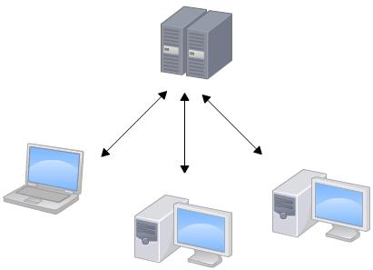
集中式版本控制系统最大的毛病就是必须联网才能工作，如果在局域网内还好，带宽够大，速度够快，可如果在互联网上，遇到网速慢的话，可能提交一个10M的文件就需要5分钟，这还不得把人给憋死啊。
那分布式版本控制系统与集中式版本控制系统有何不同呢？首先，分布式版本控制系统根本没有“中央服务器”，每个人的电脑上都是一个完整的版本库，这样，你工作的时候，就不需要联网了，因为版本库就在你自己的电脑上。既然每个人电脑上都有一个完整的版本库，那多个人如何协作呢？比方说你在自己电脑上改了文件A，你的同事也在他的电脑上改了文件A，这时，你们俩之间只需把各自的修改推送给对方，就可以互相看到对方的修改了。
和集中式版本控制系统相比，分布式版本控制系统的安全性要高很多，因为每个人电脑里都有完整的版本库，某一个人的电脑坏掉了不要紧，随便从其他人那里复制一个就可以了。而集中式版本控制系统的中央服务器要是出了问题，所有人都没法干活了。
在实际使用分布式版本控制系统的时候，其实很少在两人之间的电脑上推送版本库的修改，因为可能你们俩不在一个局域网内，两台电脑互相访问不了，也可能今天你的同事病了，他的电脑压根没有开机。因此，分布式版本控制系统通常也有一台充当“中央服务器”的电脑，但这个服务器的作用仅仅是用来方便“交换”大家的修改，没有它大家也一样干活，只是交换修改不方便而已。
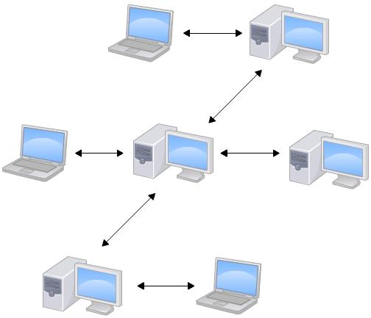
当然，Git的优势不单是不必联网这么简单，后面我们还会看到Git极其强大的分支管理，把SVN等远远抛在了后面。
CVS作为最早的开源而且免费的集中式版本控制系统，直到现在还有不少人在用。由于CVS自身设计的问题，会造成提交文件不完整，版本库莫名其妙损坏的情况。同样是开源而且免费的SVN修正了CVS的一些稳定性问题，是目前用得最多的集中式版本库控制系统。
除了免费的外，还有收费的集中式版本控制系统，比如IBM的ClearCase（以前是Rational公司的，被IBM收购了），特点是安装比Windows还大，运行比蜗牛还慢，能用ClearCase的一般是世界500强，他们有个共同的特点是财大气粗，或者人傻钱多。
微软自己也有一个集中式版本控制系统叫VSS，集成在Visual Studio中。由于其反人类的设计，连微软自己都不好意思用了。
分布式版本控制系统除了Git以及促使Git诞生的BitKeeper外，还有类似Git的Mercurial和Bazaar等。这些分布式版本控制系统各有特点，但最快、最简单也最流行的依然是Git！

安装git
在Linux上安装Git，你可以先输入git --version来查看当前系统是否安装git
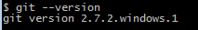
如果你碰巧用Debian或Ubuntu Linux可以输入下列命令来安装：
sudo apt-get install git

在Windows上安装Git
msysgit是Windows版的Git，从https://git-for-windows.github.io/下载，然后按默认选项安装即可。
安装完成后，在开始菜单里找到“Git”->“Git Bash”，蹦出一个类似命令行窗口的东西，就说明Git安装成功！
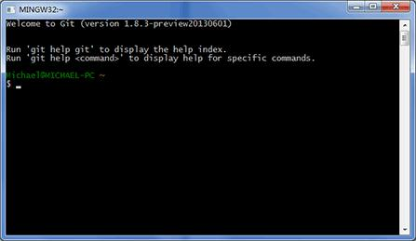
安装git实在是没什么好讲的，如果你连安装都解决不了的话，弹JJ50下。
安装完成后，还需要最后一步设置，在命令行输入：
$ git config --global user.name "Your Name"
$ git config --global user.email "email@example.com"
注意$符号是系统的提示符，你不要输入。
注意git config命令的--global参数，用了这个参数，表示你这台机器上所有的Git仓库都会使用这个配置，当然也可以对某个仓库指定不同的用户名和Email地址

创建版本库
什么是版本库呢？版本库又名仓库，英文名repository，你可以简单理解成一个目录，这个目录里面的所有文件都可以被Git管理起来，每个文件的修改、删除，Git都能跟踪，以便任何时刻都可以追踪历史，或者在将来某个时刻可以“还原”。
所以，创建一个版本库非常简单，首先，选择一个合适的地方，创建一个空目录：
$ mkdir dirname //创建一个名叫dirname的目录
相当于windows的右击桌面或文件夹空白处，新建文件夹功能。
$ cd dirname //进入当前目录下的dirname目录
如果你使用Windows系统，为了避免遇到各种莫名其妙的问题，请确保目录名（包括父目录）不包含中文。
第二步，通过git init命令把这个目录变成Git可以管理的仓库：
$ git init
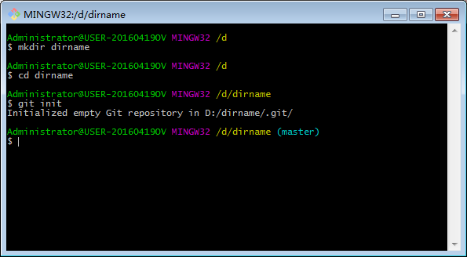
输入$ ls -a可以看到在当前目录下多了一个.git的文件夹
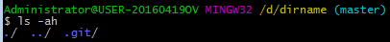
首先这里再明确一下，所有的版本控制系统，其实只能跟踪文本文件的改动，比如TXT文件，网页，所有的程序代码等等，Git也不例外。版本控制系统可以告诉你每次的改动，比如在第5行加了一个单词“Linux”，在第8行删了一个单词“Windows”。而图片、视频这些二进制文件，虽然也能由版本控制系统管理，但没法跟踪文件的变化，只能把二进制文件每次改动串起来，也就是只知道图片从100KB改成了120KB，但到底改了啥，版本控制系统不知道，也没法知道。

6.提交代码到仓库
一定要放到dirname目录下（子目录也行），因为这是一个Git仓库，放到其他地方Git再厉害也找不到这个文件。
和把大象放到冰箱需要3步相比，把一个文件放到Git仓库只需要两步。
添加txt文本文件到仓库：
首先在dirname(也就是你刚刚创建的目录)下创建一个txt文件，在里面输入
git技术哪家强，上海兄弟连找帅华
第一步，用命令git add告诉Git，把文件添加到仓库：
$ git add readme.txt
执行上面的命令，没有任何显示，这就对了，Unix的哲学是“没有消息就是好消息”，说明添加成功。
第二步，用命令git commit告诉Git，把文件提交到仓库：
$ git commit -m '添加readme.txt文件'
[master (root-commit) 38cda37] 添加readme.txt文件
1 file changed, 1 insertion(+)
create mode 100644 readme.txt
简单解释一下git commit命令，-m后面输入的是本次提交的说明，可以输入任意内容，当然最好是有意义的，这样你就能从历史记录里方便地找到改动记录。
嫌麻烦不想输入-m "xxx"行不行？确实有办法可以这么干，但是强烈不建议你这么干，因为输入说明对自己对别人阅读都很重要。实在不想输入说明的童鞋请自行Google，我不告诉你这个参数。

小结
现在总结一下本节学的两点内容：
初始化一个Git仓库，使用git init命令。
添加文件到Git仓库，分两步：
第一步，使用命令git add <file>，注意，可反复多次使用，添加多个文件；
第二步，使用命令git commit，完成。

Git的版本回退
在readme.txt添加如下内容：
挖掘机技术哪家强，山东技校找蓝翔
依次添加文件和提交文件到仓库：
$ git add -A
$ git commit -m '蓝翔'
[master 80abec2] 蓝翔
1 file changed, 2 insertions(+), 1 deletion(-)
再次添加一个版本：
汇集天下名菜，培养厨师精英
$ git add -A
$ git commit -m '新东方'
[master 6c6d14f] 新东方
1 file changed, 2 insertions(+), 1 deletion(-)
在Git中，我们用git log命令查看历史版本记录：
$ git log
commit 6c6d14fa09b811e80b1738c6deb46b27603b1a42
Author: xshaitt <773999579@qq.com>
Date: Sun Apr 24 17:10:46 2016 +0800

新东方

commit 80abec25cfc26ce7c3b64591d0b8233c88e6bc5d
Author: xshaitt <773999579@qq.com>
Date: Sun Apr 24 16:59:06 2016 +0800

蓝翔

commit 38cda37727cfcbd8a1c3a885da542dd11fc61a6c
Author: xshaitt <773999579@qq.com>
Date: Sun Apr 24 05:22:51 2016 +0800

添加readme.txt文件
可以试试加上--pretty=oneline参数：
$ git log --pretty=oneline
6c6d14fa09b811e80b1738c6deb46b27603b1a42 新东方
80abec25cfc26ce7c3b64591d0b8233c88e6bc5d 蓝翔
38cda37727cfcbd8a1c3a885da542dd11fc61a6c 添加readme.txt文件
好了，现在我们启动时光穿梭机，准备把readme.txt回退到上一个版本，也就是“蓝翔”的那个版本，怎么做呢？
首先，Git必须知道当前版本是哪个版本，在Git中，用HEAD表示当前版本，也就是最新的提交3628164...882e1e0（注意我的提交ID和你的肯定不一样），上一个版本就是HEAD^，上上一个版本就是HEAD^^，当然往上100个版本写100个^比较容易数不过来，所以写成HEAD~100。
现在，我们要把当前版本“新东方”回退到上一个版本“蓝翔”，就可以使用git reset命令：
$ git reset --hard HEAD^
HEAD is now at 80abec2 蓝翔
--hard参数有啥意义？这个后面再讲，现在你先放心使用。
看看readme.txt的内容是不是版本蓝翔：
$ git log
commit 80abec25cfc26ce7c3b64591d0b8233c88e6bc5d
Author: xshaitt <773999579@qq.com>
Date: Sun Apr 24 16:59:06 2016 +0800

蓝翔

commit 38cda37727cfcbd8a1c3a885da542dd11fc61a6c
Author: xshaitt <773999579@qq.com>
Date: Sun Apr 24 05:22:51 2016 +0800

添加readme.txt文件

最新的那个版本“新东方”已经看不到了！好比你从21世纪坐时光穿梭机来到了19世纪，想再回去已经回不去了，肿么办？
办法其实还是有的，只要上面的命令行窗口还没有被关掉，你就可以顺着往上找啊找啊，找到那个“新东方”的commit id是 6c6d14...，于是就可以指定回到未来的某个版本：
$ git reset --hard 6c6d14
HEAD is now at 6c6d14f 新东方
版本号没必要写全，前几位就可以了，Git会自动去找。当然也不能只写前一两位，因为Git可能会找到多个版本号，就无法确定是哪一个了。
再小心翼翼地看看readme.txt的版本：
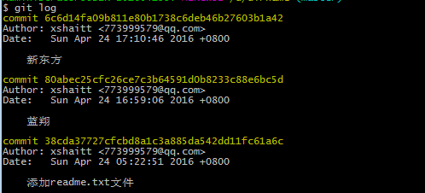
果然，我胡汉三又回来了。
Git的版本回退速度非常快，因为Git在内部有个指向当前版本的HEAD指针，当你回退版本的时候，Git仅仅是把HEAD从指向“新东方”移动到指向“蓝翔”，然后再顺便把工作区当中的文件更新一下，这样git便完成了一次版本回退。

现在，你回退到了某个版本，关掉了电脑，第二天早上就后悔了，想恢复到新版本怎么办？找不到新版本的commit id怎么办？
在Git中，总是有后悔药可以吃的。当你用$ git reset --hard HEAD^回退到“蓝翔”版本时，再想恢复到“新东方”，就必须找到“新东方”的commit id。Git提供了一个命令git reflog用来记录你的每一次命令：
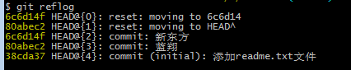
小结

现在总结一下：
HEAD指向的版本就是当前版本，因此，Git允许我们在版本的历史之间穿梭，使用命令git reset --hard commit_id。
穿梭前，用git log可以查看提交历史，以便确定要回退到哪个版本。
要重返未来，用git reflog查看命令历史，以便确定要回到未来的哪个版本。

工作区和暂存区
Git和其他版本控制系统如SVN的一个不同之处就是有暂存区的概念。
先来看名词解释。
工作区（Working Directory）
就是你在电脑里能看到的目录，比如我的learngit文件夹就是一个工作区：
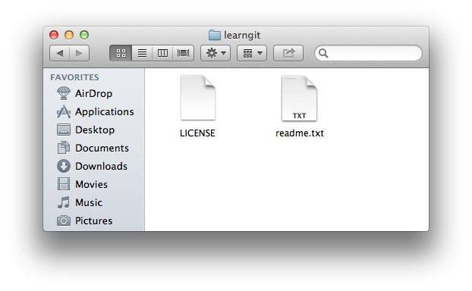
版本库（Repository）
工作区有一个隐藏目录.git，这个不算工作区，而是Git的版本库。
Git的版本库里存了很多东西，其中最重要的就是称为stage（或者叫index）的暂存区，还有Git为我们自动创建的第一个分支master，以及指向master的一个指针叫HEAD。
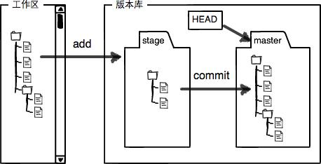
分支和HEAD的概念我们以后再讲。
前面讲了我们把文件往Git版本库里添加的时候，是分两步执行的：
第一步是用git add把文件添加进去，实际上就是把文件修改添加到暂存区；
第二步是用git commit提交更改，实际上就是把暂存区的所有内容提交到当前分支。
因为我们创建Git版本库时，Git自动为我们创建了唯一一个master分支，所以，现在，git commit就是往master分支上提交更改。
你可以简单理解为，需要提交的文件修改通通放到暂存区，然后，一次性提交暂存区的所有修改。
俗话说，实践出真知。现在，我们再练习一遍，先对readme.txt做个修改，比如加上一行内容：无兄弟，不编程
再在工作区创建一个新文件：new.txt
用git status查看一下当前状态
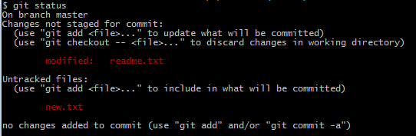
Git非常清楚地告诉我们，readme.txt被修改了，而new.txt还从来没有被添加过，所以它的状态是Untracked。
现在，使用两次命令git add，把readme.txt和new.txt都添加后，用git status再查看一下：
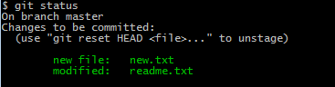
现在，暂存区的状态就变成这样了：
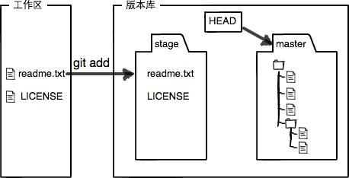
所以，git add命令实际上就是把要提交的所有修改放到暂存区（Stage），然后，执行git commit就可以一次性把暂存区的所有修改提交到分支。
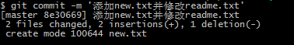
现在版本库变成了这样，暂存区就没有任何内容了：
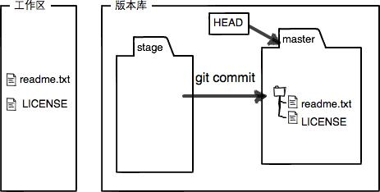

git的管理和修改
现在，假定你已经完全掌握了暂存区的概念。下面，我们要讨论的就是，为什么Git比其他版本控制系统设计得优秀，因为Git跟踪并管理的是修改，而非文件。
你会问，什么是修改？比如你新增了一行，这就是一个修改，删除了一行，也是一个修改，更改了某些字符，也是一个修改，删了一些又加了一些，也是一个修改，甚至创建一个新文件，也算一个修改。
为什么说Git管理的是修改，而不是文件呢？我们还是做实验。第一步，对readme.txt做一个修改，比如加一行内容：苍穹第一帅
然后，添加：
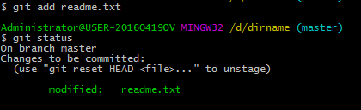
然后，再修改：
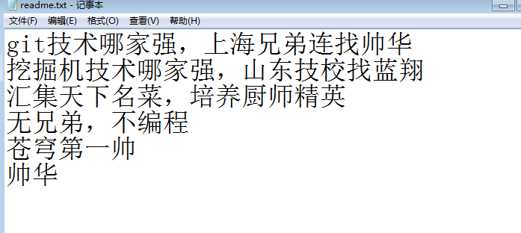

提交：
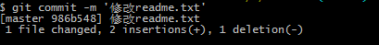
提交后，再看看状态：
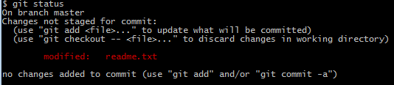
咦，怎么第二次的修改没有被提交？
别激动，我们回顾一下操作过程：
第一次修改 -> git add -> 第二次修改 -> git commit
你看，我们前面讲了，Git管理的是修改，当你用git add命令后，在工作区的第一次修改被放入暂存区，准备提交，但是，在工作区的第二次修改并没有放入暂存区，所以，git commit只负责把暂存区的修改提交了，也就是第一次的修改被提交了，第二次的修改不会被提交。
提交后，用git diff HEAD -- readme.txt命令可以查看工作区和版本库里面最新版本的区别：
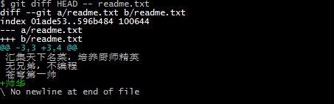
那怎么提交第二次修改呢？你可以继续git add再git commit，也可以别着急提交第一次修改，先git add第二次修改，再git commit，就相当于把两次修改合并后一块提交了：
第一次修改 -> git add -> 第二次修改 -> git add -> git commit
好，现在，把第二次修改提交了，然后开始小结。
小结
现在，你又理解了Git是如何跟踪修改的，每次修改，如果不add到暂存区，那就不会加入到commit中。

撤销修改
自然，你是不会犯错的。不过现在是凌晨两点，你正在赶一份工作报告，你在readme.txt中添加了一行：
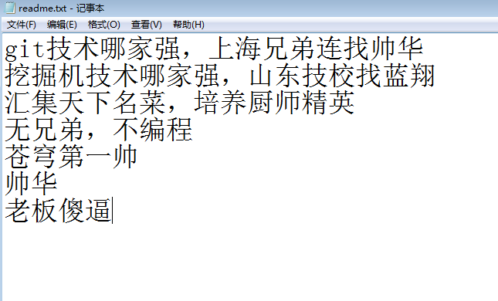

在你准备提交前，一杯咖啡起了作用，你猛然发现了“老板傻逼”可能会让你丢掉这个月的奖金！
既然错误发现得很及时，就可以很容易地纠正它。你可以删掉最后一行，手动把文件恢复到上一个版本的状态。如果用git status查看一下：
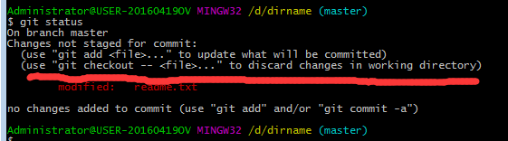
你可以发现，Git会告诉你，git checkout -- file可以丢弃工作区的修改：
命令git checkout -- readme.txt意思就是，把readme.txt文件在工作区的修改全部撤销，这里有两种情况：
一种是readme.txt自修改后还没有被放到暂存区，现在，撤销修改就回到和版本库一模一样的状态；
一种是readme.txt已经添加到暂存区后，又作了修改，现在，撤销修改就回到添加到暂存区后的状态。
总之，就是让这个文件回到最近一次git commit或git add时的状态。
现在，看看readme.txt的文件内容：
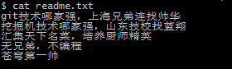
文件内容果然复原了。
git checkout -- file命令中的--很重要，没有--，就变成了“切换到另一个分支”的命令，我们在后面的分支管理中会再次遇到git checkout命令。
现在假定是凌晨3点，你不但写了一些胡话，还git add到暂存区了：
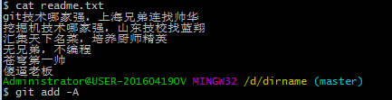
庆幸的是，在commit之前，你发现了这个问题。用git status查看一下，修改只是添加到了暂存区，还没有提交：
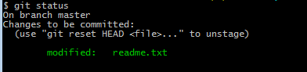
Git同样告诉我们，用命令git reset HEAD file可以把暂存区的修改撤销掉（unstage），重新放回工作区：
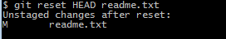
git reset命令既可以回退版本，也可以把暂存区的修改回退到工作区。当我们用HEAD时，表示最新的版本。
再用git status查看一下，现在暂存区是干净的，工作区有修改：
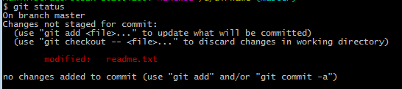
还记得如何丢弃工作区的修改吗？
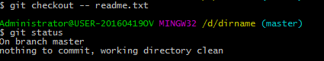
整个世界终于清静了！
现在，假设你不但改错了东西，还从暂存区提交到了版本库，怎么办呢？还记得版本回退一节吗？可以回退到上一个版本。不过，这是有条件的，就是你还没有把自己的本地版本库推送到远程。还记得Git是分布式版本控制系统吗？我们后面会讲到远程版本库，一旦你把“老板傻逼”提交推送到远程版本库，收拾收拾东西准备准备吧……
小结
又到了小结时间。
场景1：当你改乱了工作区某个文件的内容，想直接丢弃工作区的修改时，用命令git checkout -- file。
场景2：当你不但改乱了工作区某个文件的内容，还添加到了暂存区时，想丢弃修改，分两步，第一步用命令git reset HEAD file，就回到了场景1，第二步按场景1操作。
场景3：已经提交了不合适的修改到版本库时，想要撤销本次提交，参考版本回退一节，不过前提是没有推送到远程库。

删除文件
在Git中，删除也是一个修改操作，我们实战一下，先添加一个新文件test.txt到Git并且提交：
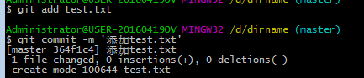
一般情况下，你通常直接在工作区当中把没用的文件删了，或者用rm命令删了：
这个时候，Git知道你删除了文件，因此，工作区和版本库就不一致了，git status命令会立刻告诉你哪些文件被删除了：
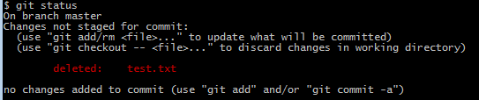
现在你有两个选择，一是确实要从版本库中删除该文件，那就用命令git rm删掉，并且git commit：
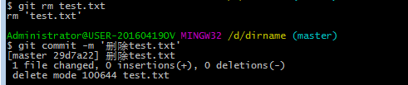
现在，文件就从版本库中被删除了。
另一种情况是删错了，因为版本库里还有呢，所以可以很轻松地把误删的文件恢复到最新版本：
git checkout其实是用版本库里的版本替换工作区的版本，无论工作区是修改还是删除，都可以“一键还原”。

小结

命令git rm用于删除一个文件。如果一个文件已经被提交到版本库，那么你永远不用担心误删，但是要小心，你只能恢复文件到最新版本，你会丢失最近一次提交后你修改的内容。

远程仓库
选择讲解github还是oschina
到目前为止，我们已经掌握了如何在Git仓库里对一个文件进行时光穿梭，你再也不用担心文件备份或者丢失的问题了。
可是有用过集中式版本控制系统SVN的童鞋会站出来说，这些功能在SVN里早就有了，没看出Git有什么特别的地方。
没错，如果只是在一个仓库里管理文件历史，Git和SVN真没啥区别。为了保证你现在所学的Git物超所值，将来绝对不会后悔，同时为了打击已经不幸学了SVN的童鞋，本章开始介绍Git的杀手级功能之一（注意是之一，也就是后面还有之二，之三……）：远程仓库。
Git是分布式版本控制系统，同一个Git仓库，可以分布到不同的机器上。怎么分布呢？最早，肯定只有一台机器有一个原始版本库，此后，别的机器可以“克隆”这个原始版本库，而且每台机器的版本库其实都是一样的，并没有主次之分。
你肯定会想，至少需要两台机器才能玩远程库不是？但是我只有一台电脑，怎么玩？

其实一台电脑上也是可以克隆多个版本库的，只要不在同一个目录下。不过，现实生活中是不会有人这么傻的在一台电脑上搞几个远程库玩，因为一台电脑上搞几个远程库完全没有意义，而且硬盘挂了会导致所有库都挂掉，所以我也不告诉你在一台电脑上怎么克隆多个仓库。
实际情况往往是这样，找一台电脑充当服务器的角色，每天24小时开机，其他每个人都从这个“服务器”仓库克隆一份到自己的电脑上，并且各自把各自的提交推送到服务器仓库里，也从服务器仓库中拉取别人的提交。
完全可以自己搭建一台运行Git的服务器，不过现阶段，为了学Git先搭个服务器绝对是小题大作。好在这个世界上有个叫GitHub的神奇的网站，从名字就可以看出，这个网站就是提供Git仓库托管服务的，所以，只要注册一个GitHub账号，就可以免费获得Git远程仓库。
在继续阅读后续内容前，请自行注册GitHub账号。由于你的本地Git仓库和GitHub仓库之间的传输是通过SSH加密的，所以，需要一点设置：
第1步：创建SSH Key。在用户主目录下，看看有没有.ssh目录，如果有，再看看这个目录下有没有id_rsa和id_rsa.pub这两个文件，如果已经有了，可直接跳到下一步。如果没有，打开Shell（Windows下打开Git Bash），创建SSH Key：
你需要把邮件地址换成你自己的邮件地址，然后一路回车，使用默认值即可，由于这个Key也不是用于军事目的，所以也无需设置密码。
如果一切顺利的话，可以在用户主目录里找到.ssh目录，里面有id_rsa和id_rsa.pub两个文件，这两个就是SSH Key的秘钥对，id_rsa是私钥，不能泄露出去，id_rsa.pub是公钥，可以放心地告诉任何人。

第2步：注册并登录github
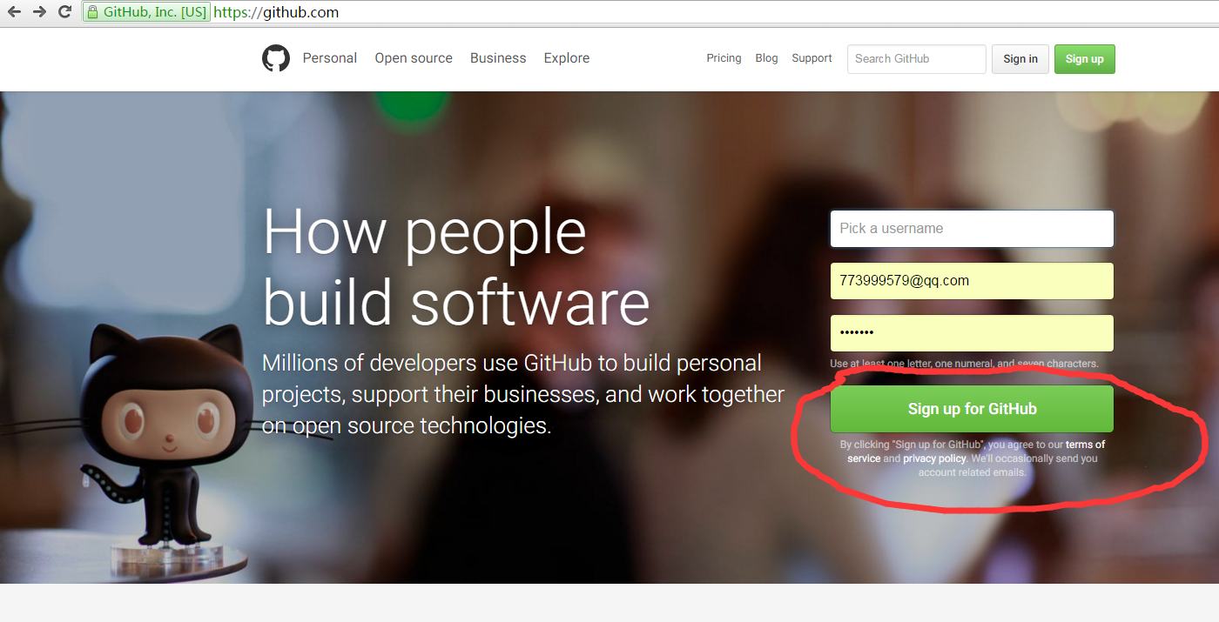
点击进入注册页面
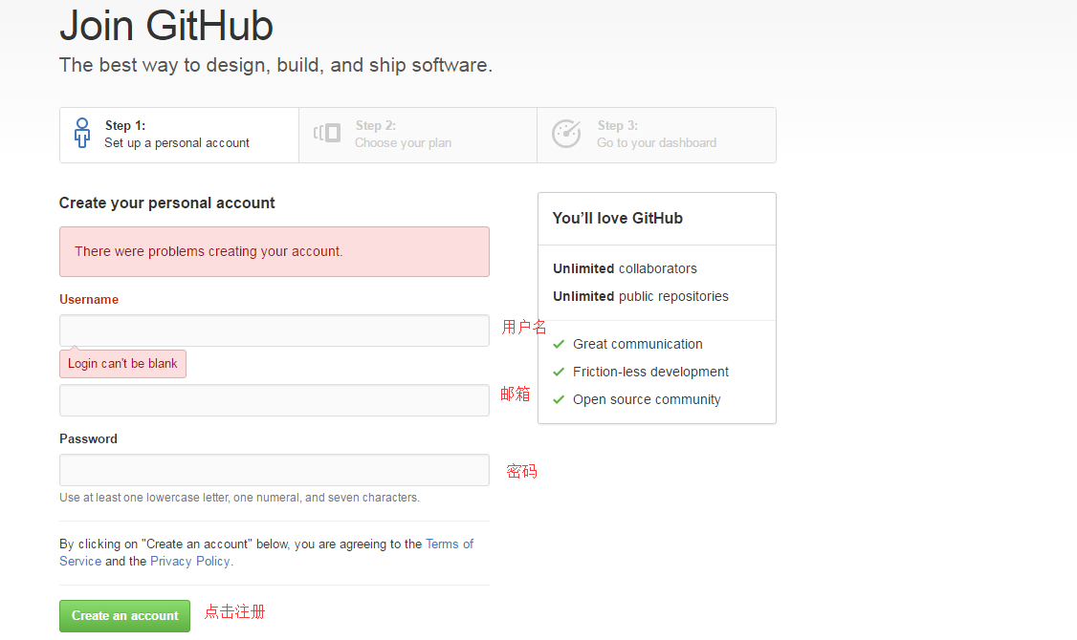
根据提示输入对应信息。
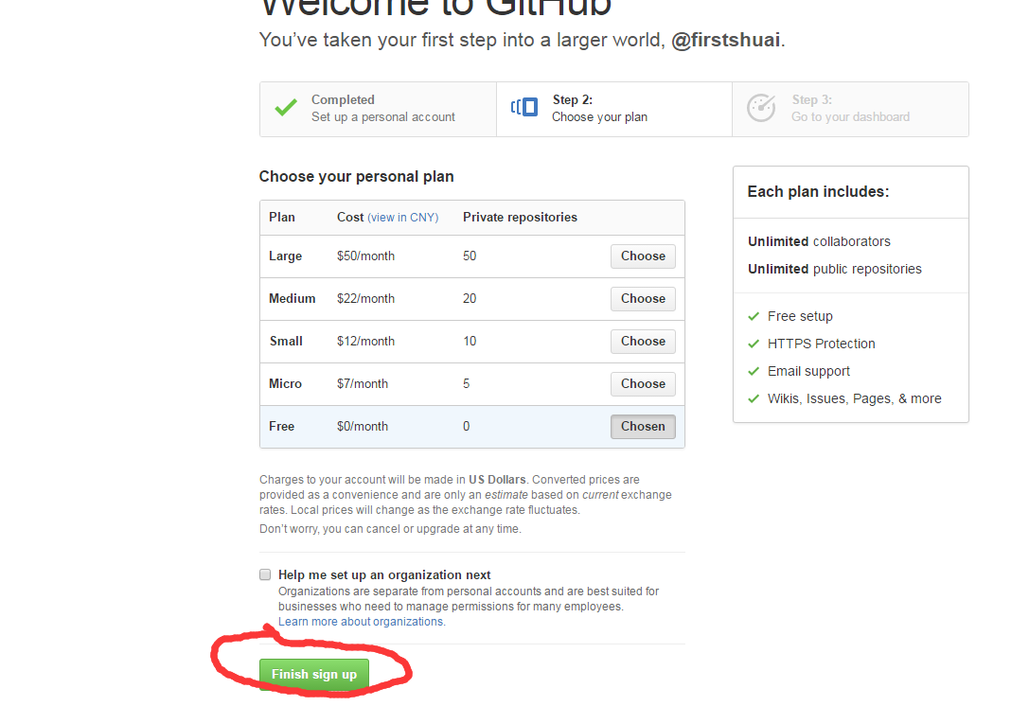
直接点击注册，不需要设计其它选项。
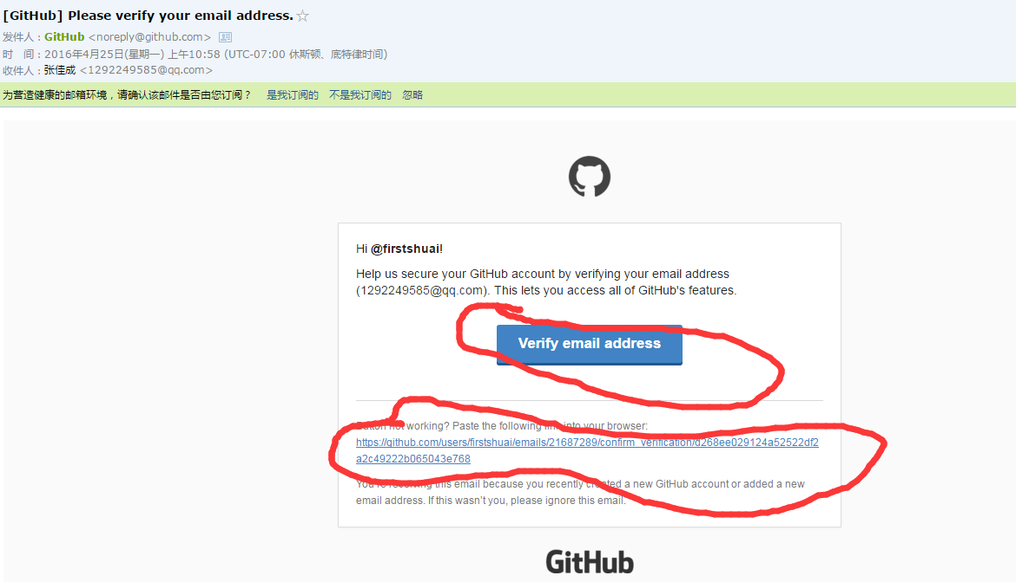
登录刚刚填的邮箱，点击任意一个验证一下邮箱。
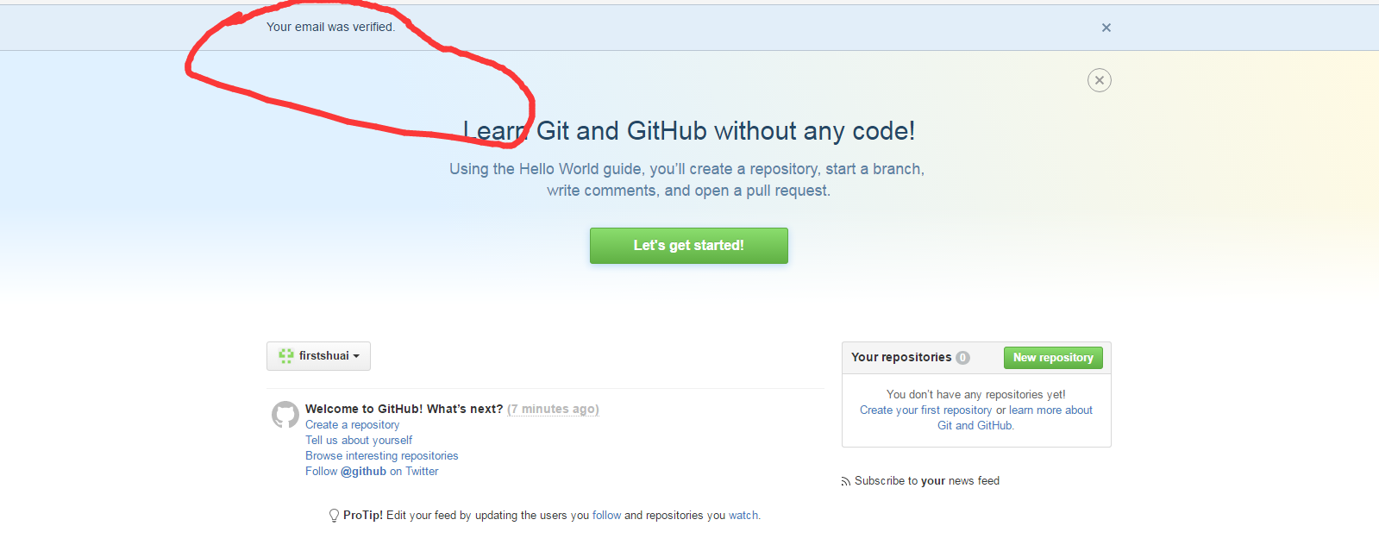
看到这个说明注册成功。

第3步：添加key
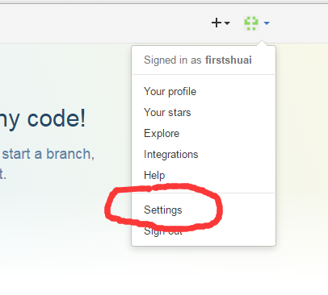
点击小头像选择settings
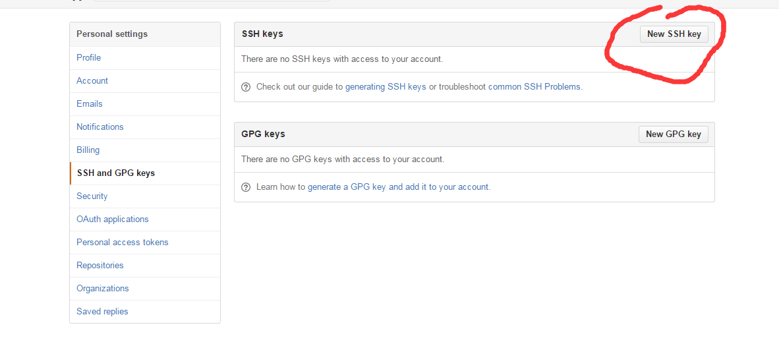
点击ssh and GPG keys再点击New SSH key添加一个新的ssh公钥
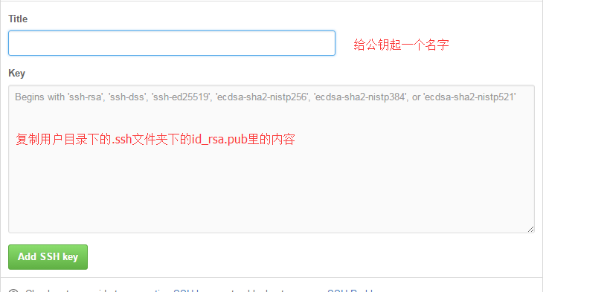
根据对应提示操作
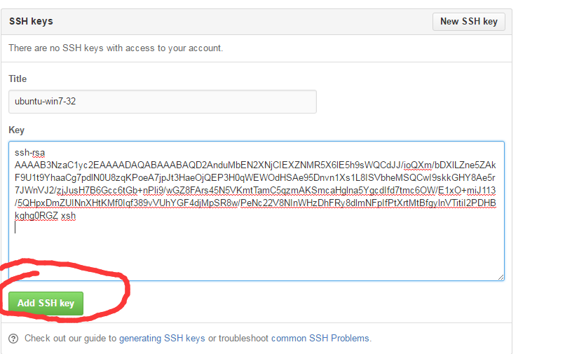
点击添加，完成添加key的操作。注意同一个key，在github当中只能由一个用户使用。

为什么GitHub需要SSH Key呢？因为GitHub需要识别出你推送的提交确实是你推送的，而不是别人冒充的，而Git支持SSH协议，所以，GitHub只要知道了你的公钥，就可以确认只有你自己才能推送。
当然，GitHub允许你添加多个Key。假定你有若干电脑，你一会儿在公司提交，一会儿在家里提交，只要把每台电脑的Key都添加到GitHub，就可以在每台电脑上往GitHub推送了。
最后友情提示，在GitHub上免费托管的Git仓库，任何人都可以看到喔（但只有你自己才能改）。所以，不要把敏感信息放进去。
如果你不想让别人看到Git库，有两个办法，一个是交点保护费，让GitHub把公开的仓库变成私有的，这样别人就看不见了（不可读更不可写）。另一个办法是自己动手，搭一个Git服务器，因为是你自己的Git服务器，所以别人也是看不见的。这个方法我们后面会讲到的，相当简单，公司内部开发必备。
确保你拥有一个GitHub账号后，我们就即将开始远程仓库的学习。

小结

“有了远程仓库，妈妈再也不用担心我的硬盘了。”——Git点读机

添加远程仓库
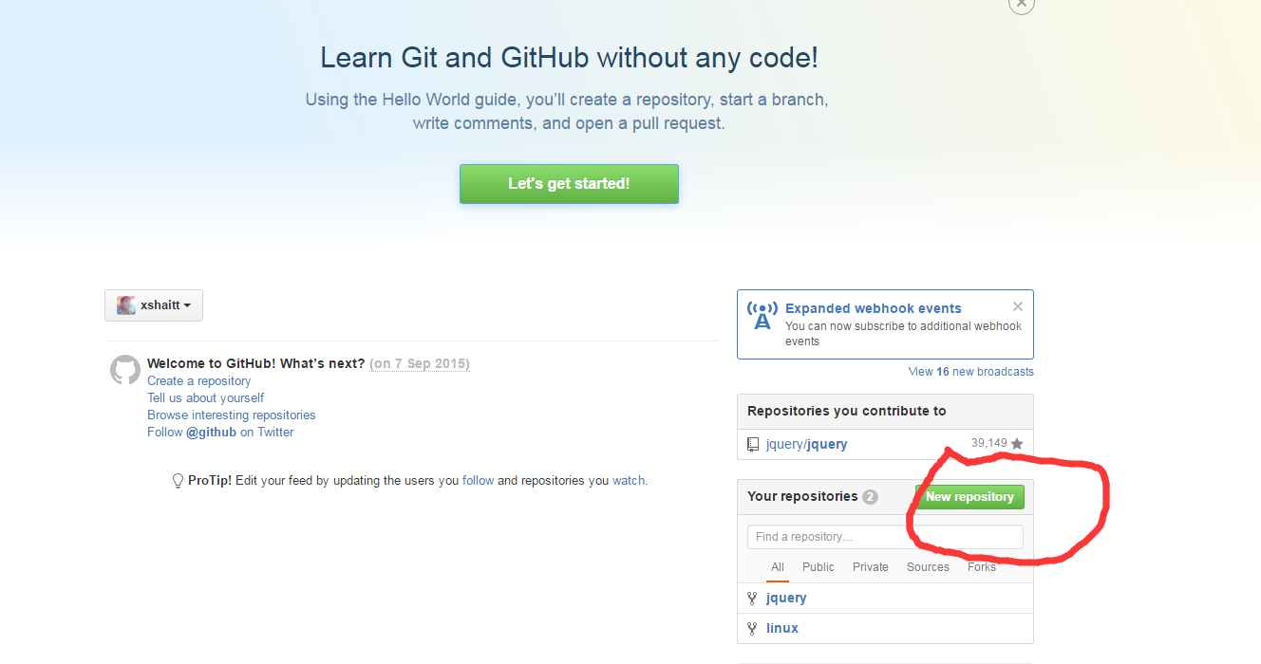
点击new repository添加一个新的仓库
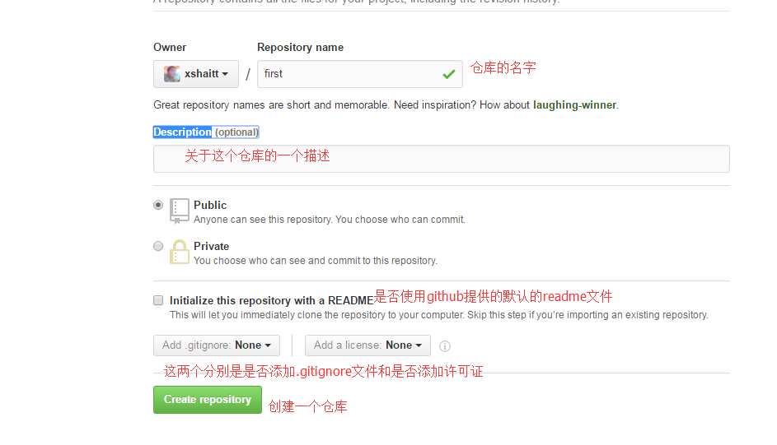
根据对应的提示操作注册一个新的仓库
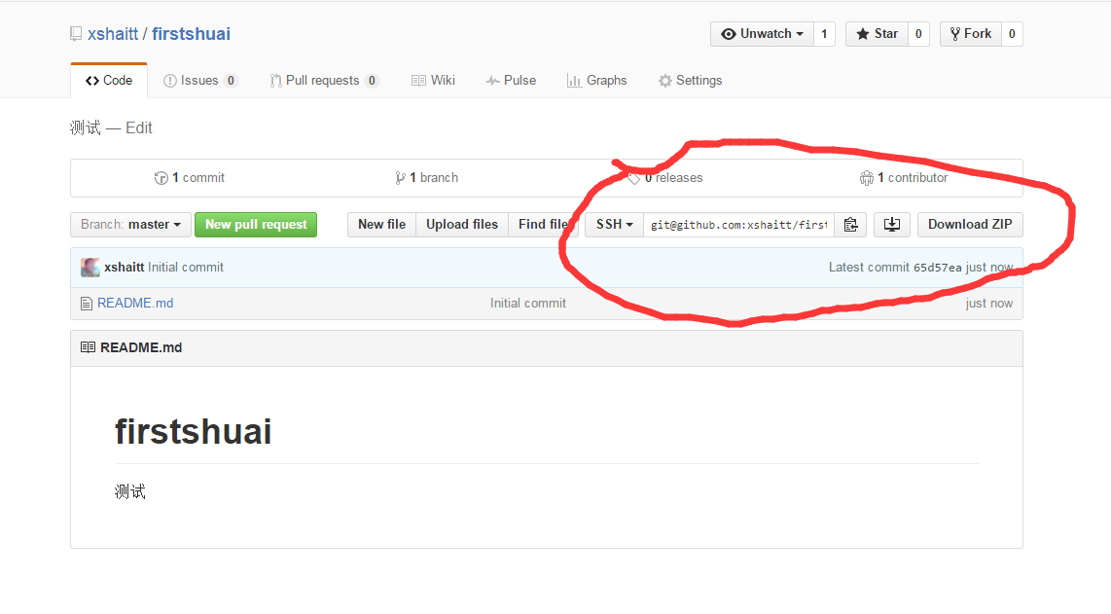
复制框里的内容
git@github.com:xshaitt/firstshuai.git
现在，我们根据GitHub的提示，在本地的dirname仓库下运行命令：
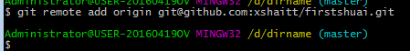
请千万注意，把上面的xshaitt替换成你自己的GitHub账户名，否则，你在本地关联的就是我的远程库，关联没有问题，但是你以后推送是推不上去的，因为你的SSH Key公钥不在我的账户列表中。
添加后，远程库的名字就是origin，这是Git默认的叫法，也可以改成别的，但是origin这个名字一看就知道是远程库。
下一步，就可以把本地库的所有内容推送到远程库上，但在推送之前我们需要先下载github仓库上面的代码，因为我们初始的时候选择了初始化一个readme.md文件，所以我们现在的代码与服务器的并不同步，所以需要先把远程仓库的代码拉下来，才可以上传：

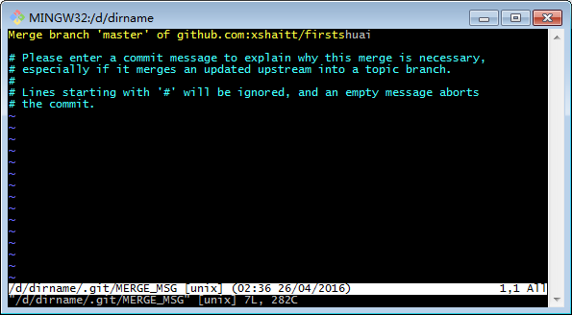
如果出现这样的窗口，请次按:，q退出
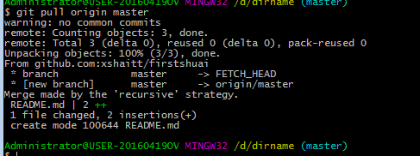
下载完成可以推送代码：
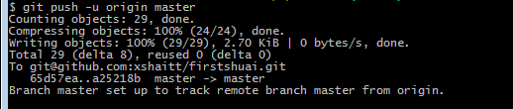
完成推送
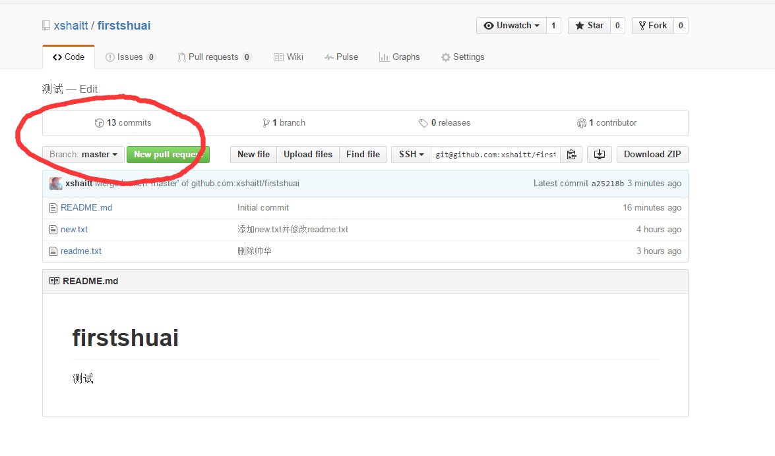
刷新一下会发现有长达13个提交，说明在本地所有的commit都推送到了远程仓库
从现在起，只要本地作了提交，就可以通过命令：
把本地master分支的最新修改推送至GitHub，现在，你就拥有了真正的分布式版本库！
SSH警告
当你第一次使用Git的clone或者push命令连接GitHub时，会得到一个警告：
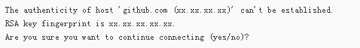
这是因为Git使用SSH连接，而SSH连接在第一次验证GitHub服务器的Key时，需要你确认GitHub的Key的指纹信息是否真的来自GitHub的服务器，输入yes回车即可。
Git会输出一个警告，告诉你已经把GitHub的Key添加到本机的一个信任列表里了：
这个警告只会出现一次，后面的操作就不会有任何警告了。
如果你实在担心有人冒充GitHub服务器，输入yes前可以对照GitHub的RSA Key的指纹信息是否与SSH连接给出的一致。

小结

要关联一个远程库，使用命令git remote add origin git@server-name:path/repo-name.git；
关联后，使用命令git push -u origin master第一次推送master分支的所有内容；
此后，每次本地提交后，只要有必要，就可以使用命令git push origin master推送最新修改；
分布式版本系统的最大好处之一是在本地工作完全不需要考虑远程库的存在，也就是有没有联网都可以正常工作，而SVN在没有联网的时候是拒绝干活的！当有网络的时候，再把本地提交推送一下就完成了同步，真是太方便了！

从远程仓库克隆
上次我们讲了先有本地库，后有远程库的时候，如何关联远程库。
现在，假设我们从零开发，那么最好的方式是先创建远程库，然后，从远程库克隆。
首先，登陆GitHub，创建一个新的仓库，名字叫clone：
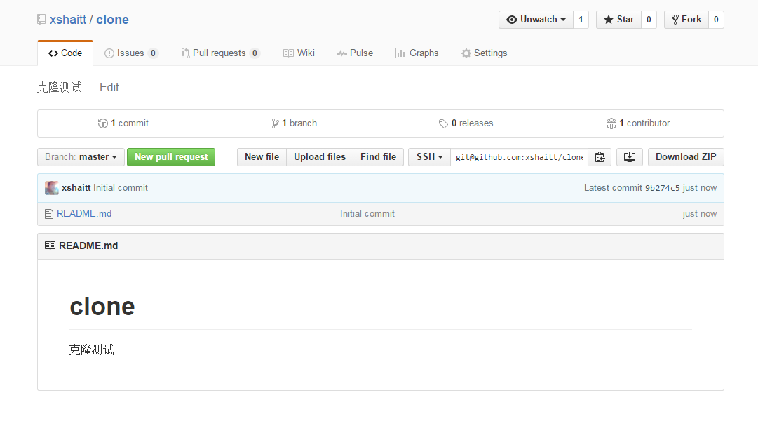
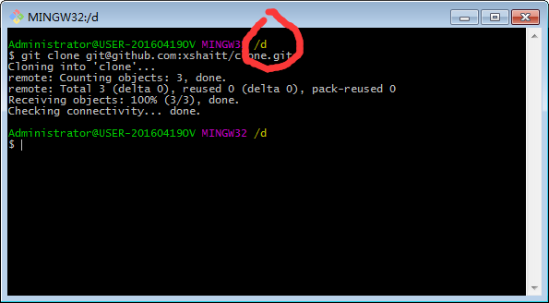
克隆成功。注意路径的问题，想克隆到哪儿，就在那个地方打开git bash。然后进入gitskills目录看看，已经有README.md文件了。
从远程库克隆

阅读: 230025
上次我们讲了先有本地库，后有远程库的时候，如何关联远程库。

现在，假设我们从零开发，那么最好的方式是先创建远程库，然后，从远程库克隆。

首先，登陆GitHub，创建一个新的仓库，名字叫gitskills：

github-init-repo

我们勾选Initialize this repository with a README，这样GitHub会自动为我们创建一个README.md文件。创建完毕后，可以看到README.md文件：

github-init-repo-2

现在，远程库已经准备好了，下一步是用命令git clone克隆一个本地库：

$ git clone git@github.com:michaelliao/gitskills.git
Cloning into 'gitskills'...
remote: Counting objects: 3, done.
remote: Total 3 (delta 0), reused 0 (delta 0)
Receiving objects: 100% (3/3), done.

$ cd gitskills
$ ls
README.md
注意把Git库的地址换成你自己的，然后进入gitskills目录看看，已经有README.md文件了。
如果有多个人协作开发，那么每个人各自从远程克隆一份就可以了。
你也许还注意到，GitHub给出的地址不止一个，还可以用https://github.com/michaelliao/gitskills.git这样的地址。实际上，Git支持多种协议，默认的git://使用ssh，但也可以使用https等其他协议。
使用https除了速度慢以外，还有个最大的麻烦是每次推送都必须输入口令，但是在某些只开放http端口的公司内部就无法使用ssh协议而只能用https。

小结

要克隆一个仓库，首先必须知道仓库的地址，然后使用git clone命令克隆。
Git支持多种协议，包括https，但通过ssh支持的原生git协议速度最快。

分支管理

分支就是科幻电影里面的平行宇宙，当你正在电脑前努力学习Git的时候，另一个你正在另一个平行宇宙里努力学习SVN。
如果两个平行宇宙互不干扰，那对现在的你也没啥影响。不过，在某个时间点，两个平行宇宙合并了，结果，你既学会了Git又学会了SVN！
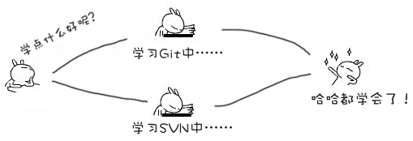
分支在实际中有什么用呢？假设你准备开发一个新功能，但是需要两周才能完成，第一周你写了50%的代码，如果立刻提交，由于代码还没写完，不完整的代码库会导致别人不能干活了。如果等代码全部写完再一次提交，又存在丢失每天进度的巨大风险。
现在有了分支，就不用怕了。你创建了一个属于你自己的分支，别人看不到，还继续在原来的分支上正常工作，而你在自己的分支上干活，想提交就提交，直到开发完毕后，再一次性合并到原来的分支上，这样，既安全，又不影响别人工作。
其他版本控制系统如SVN等都有分支管理，但是用过之后你会发现，这些版本控制系统创建和切换分支比蜗牛还慢，简直让人无法忍受，结果分支功能成了摆设，大家都不去用。
但Git的分支是与众不同的，无论创建、切换和删除分支，Git在1秒钟之内就能完成！无论你的版本库是1个文件还是1万个文件。

创建与合并分支
在版本回退里，你已经知道，每次提交，Git都把它们串成一条时间线，这条时间线就是一个分支。截止到目前，只有一条时间线，在Git里，这个分支叫主分支，即master分支。HEAD严格来说不是指向提交，而是指向master，master才是指向提交的，所以，HEAD指向的就是当前分支。
一开始的时候，master分支是一条线，Git用master指向最新的提交，再用HEAD指向master，就能确定当前分支，以及当前分支的提交点：
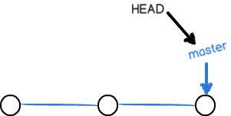

当我们创建新的分支，例如dev时，Git新建了一个指针叫dev，指向master相同的提交，再把HEAD指向dev，就表示当前分支在dev上：
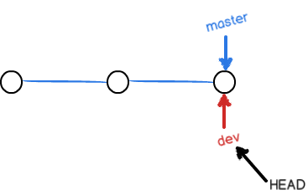
你看，Git创建一个分支很快，因为除了增加一个dev指针，改改HEAD的指向，工作区的文件都没有任何变化！
不过，从现在开始，对工作区的修改和提交就是针对dev分支了，比如新提交一次后，dev指针往前移动一步，而master指针不变：
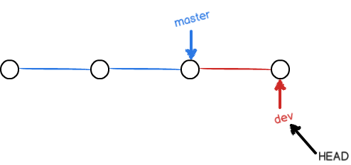
假如我们在dev上的工作完成了，就可以把dev合并到master上。Git怎么合并呢？最简单的方法，就是直接把master指向dev的当前提交，就完成了合并：
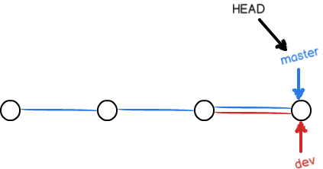
所以Git合并分支也很快！就改改指针，工作区内容也不变！
合并完分支后，甚至可以删除dev分支。删除dev分支就是把dev指针给删掉，删掉后，我们就剩下了一条master分支：
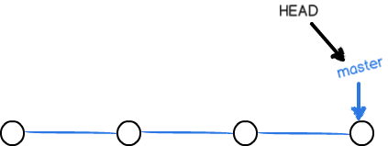
下面开始实战。
首先，我们创建dev分支，然后切换到dev分支：

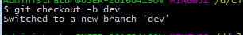
git checkout命令加上-b参数表示创建并切换，相当于以下两条命令：
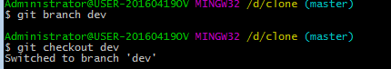
然后，用git branch命令查看当前分支：
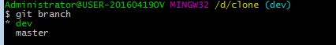
git branch命令会列出所有分支，当前分支前面会标一个*号。
然后，我们就可以在dev分支上正常提交，比如添加一个test.txt并提交：
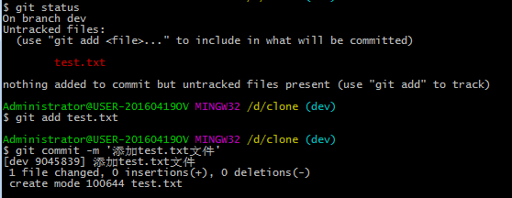
现在，dev分支的工作完成，我们就可以切换回master分支：
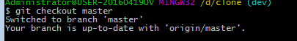
切换回master分支后，再查看一个readme.txt文件，刚才添加的内容不见了！因为那个提交是在dev分支上，而master分支此刻的提交点并没有变：
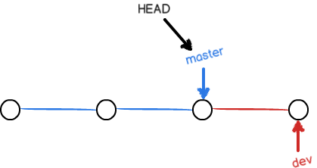
现在，我们把dev分支的工作成果合并到master分支上：
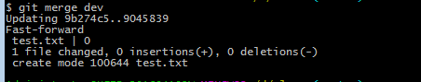
git merge命令用于合并指定分支到当前分支。合并后，再查看readme.txt的内容，就可以看到，和dev分支的最新提交是完全一样的。
注意到上面的Fast-forward信息，Git告诉我们，这次合并是“快进模式”，也就是直接把master指向dev的当前提交，所以合并速度非常快。
当然，也不是每次合并都能Fast-forward，我们后面会讲其他方式的合并。
合并完成后，就可以放心地删除dev分支了：
删除后，查看branch，就只剩下master分支了：
因为创建、合并和删除分支非常快，所以Git鼓励你使用分支完成某个任务，合并后再删掉分支，这和直接在master分支上工作效果是一样的，但过程更安全。

小结

Git鼓励大量使用分支：
查看分支：git branch
创建分支：git branch <name>
切换分支：git checkout <name>
创建+切换分支：git checkout -b <name>
合并某分支到当前分支：git merge <name>
删除分支：git branch -d <name>

解决冲突
人生不如意之事十之八九，合并分支往往也不是一帆风顺的。
准备新的feature1分支，继续我们的新分支开发：
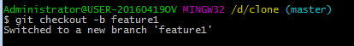
添加readme.txt，并写入内容：
苍穹第一帅
在feature1分支上提交：
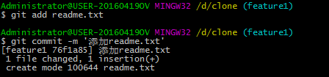
切换到master分支：
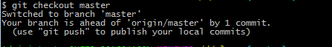
Git还会自动提示我们当前master分支比远程的master分支要超前1个提交。
在master分支上添加readme.txt文件并写入内容：
first shuai
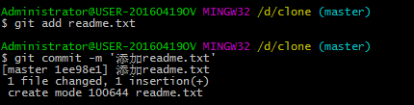

现在，master分支和feature1分支各自都分别有新的提交，变成了这样：
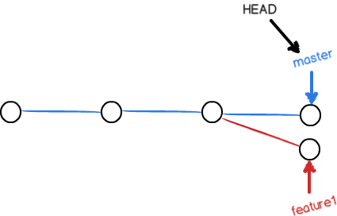
这种情况下，Git无法执行“快速合并”，只能试图把各自的修改合并起来，但这种合并就可能会有冲突，我们试试看：
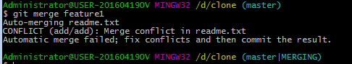
果然冲突了！Git告诉我们，readme.txt文件存在冲突，必须手动解决冲突后再提交。git status也可以告诉我们冲突的文件：
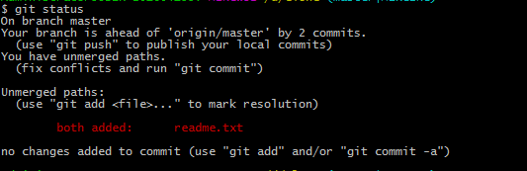
我们可以直接查看readme.txt的内容：
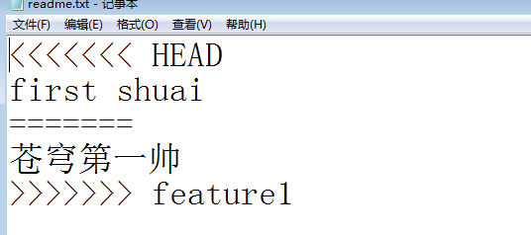
Git用<<<<<<<，=======，>>>>>>>标记出不同分支的内容，我们修改如下后保存：
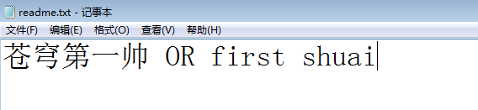
再提交：
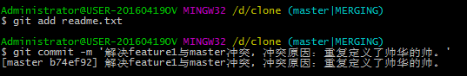
现在，master分支和feature1分支变成了下图所示：
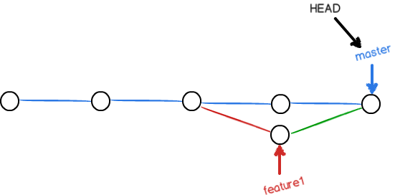
用带参数的git log也可以看到分支的合并情况：
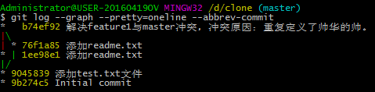
最后，删除feature1分支：
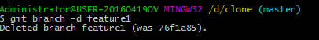
工作完成。

小结

当Git无法自动合并分支时，就必须首先解决冲突。解决冲突后，再提交，合并完成。
用git log --graph命令可以看到分支合并图。

分支管理策略
通常，合并分支时，如果可能，Git会用Fast forward模式，但这种模式下，删除分支后，会丢掉分支信息。
如果要强制禁用Fast forward模式，Git就会在merge时生成一个新的commit，这样，从分支历史上就可以看出分支信息。
下面我们实战一下--no-ff方式的git merge：
首先，仍然创建并切换dev分支：
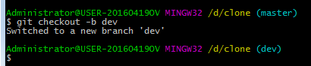
修改readme.txt文件，并提交一个新的commit：
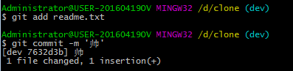
现在，我们切换回master：
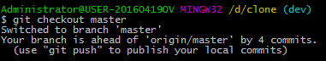
准备合并dev分支，请注意--no-ff参数，表示禁用Fast forward：
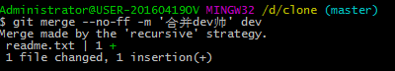
因为本次合并要创建一个新的commit，所以加上-m参数，把commit描述写进去。
合并后，我们用git log看看分支历史：
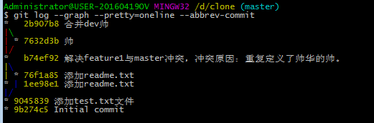
可以看到，不使用Fast forward模式，merge后就像这样：
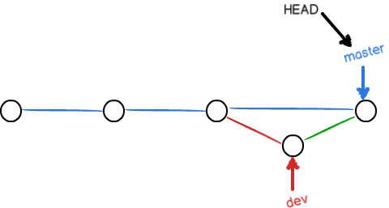
分支策略
在实际开发中，我们应该按照几个基本原则进行分支管理：
首先，master分支应该是非常稳定的，也就是仅用来发布新版本，平时不能在上面干活；
那在哪干活呢？干活都在dev分支上，也就是说，dev分支是不稳定的，到某个时候，比如1.0版本发布时，再把dev分支合并到master上，在master分支发布1.0版本；
你和你的小伙伴们每个人都在dev分支上干活，每个人都有自己的分支，时不时地往dev分支上合并就可以了。
所以，团队合作的分支看起来就像这样：
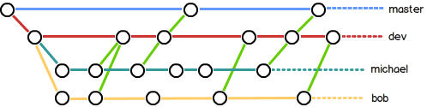
小结

Git分支十分强大，在团队开发中应该充分应用。
合并分支时，加上--no-ff参数就可以用普通模式合并，合并后的历史有分支，能看出来曾经做过合并，而fast forward合并就看不出来曾经做过合并。

Bug分支
软件开发中，bug就像家常便饭一样。有了bug就需要修复，在Git中，由于分支是如此的强大，所以，每个bug都可以通过一个新的临时分支来修复，修复后，合并分支，然后将临时分支删除。
当你接到一个修复一个代号101的bug的任务时，很自然地，你想创建一个分支issue-101来修复它，但是，等等，当前正在dev上进行的工作还没有提交：
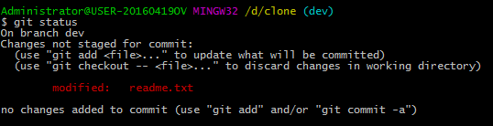
并不是你不想提交，而是工作只进行到一半，还没法提交，预计完成还需1天时间。但是，必须在两个小时内修复该bug，怎么办？
幸好，Git还提供了一个stash功能，可以把当前工作现场“储藏”起来，等以后恢复现场后继续工作：
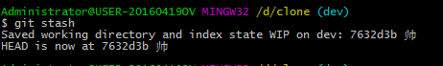
现在，用git status查看工作区，就是干净的（除非有没有被Git管理的文件），因此可以放心地创建分支来修复bug。
首先确定要在哪个分支上修复bug，假定需要在master分支上修复，就从master创建临时分支：
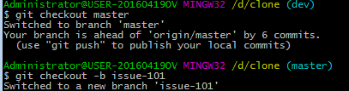
现在修复bug，需要把“苍穹第一帅 OR first shuai”改为“苍穹第一帅 AND first shuai”，然后提交：
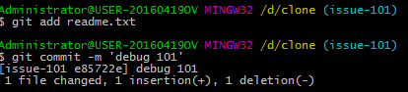
修复完成后，切换到master分支，并完成合并，最后删除issue-101分支：
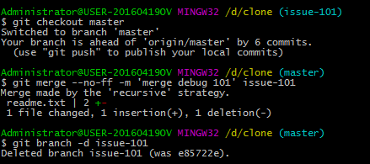
太棒了，原计划两个小时的bug修复只花了5分钟！现在，是时候接着回到dev分支干活了！
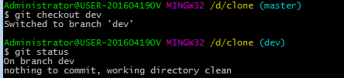
工作区是干净的，刚才的工作现场存到哪去了？用git stash list命令看看：
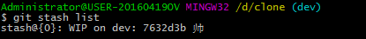
工作现场还在，Git把stash内容存在某个地方了，但是需要恢复一下，有两个办法：
一是用git stash apply恢复，但是恢复后，stash内容并不删除，你需要用git stash drop来删除；
另一种方式是用git stash pop，恢复的同时把stash内容也删了：
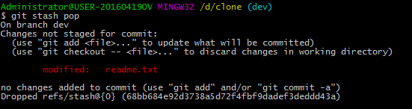
你可以多次stash，恢复的时候，先用git stash list查看，然后恢复指定的stash，用命令：

小结

修复bug时，我们会通过创建新的bug分支进行修复，然后合并，最后删除；
当手头工作没有完成时，先把工作现场git stash一下，然后去修复bug，修复后，再git stash pop，回到工作现场。

Feature分支
软件开发中，总有无穷无尽的新的功能要不断添加进来。
添加一个新功能时，你肯定不希望因为一些实验性质的代码，把主分支搞乱了，所以，每添加一个新功能，最好新建一个feature分支，在上面开发，完成后，合并，最后，删除该feature分支。
现在，你终于接到了一个新任务：开发代号为RZR的新功能，该功能用于人造人计划。
于是准备开发：
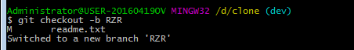
1小时后，开发完毕：
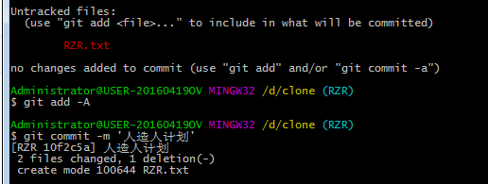
切回dev，准备合并：
一切顺利的话，feature分支和bug分支是类似的，合并，然后删除。
但是，
就在此时，接到上级命令，因经费不足，新功能必须取消！
虽然白干了，但是这个分支还是必须就地销毁：
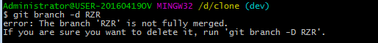

销毁失败。Git友情提醒，feature-vulcan分支还没有被合并，如果删除，将丢失掉修改，如果要强行删除，需要使用命令git branch -D feature-vulcan。
现在我们强行删除：
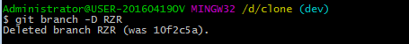
终于删除成功！

小结

开发一个新feature，最好新建一个分支；
如果要丢弃一个没有被合并过的分支，可以通过git branch -D <name>强行删除。

多人协作
当你从远程仓库克隆时，实际上Git自动把本地的master分支和远程的master分支对应起来了，并且，远程仓库的默认名称是origin。
要查看远程库的信息，用git remote：
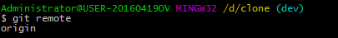
或者，用git remote -v显示更详细的信息：
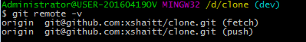
上面显示了可以抓取和推送的origin的地址。如果没有推送权限，就看不到push的地址。
推送分支
推送分支，就是把该分支上的所有本地提交推送到远程库。推送时，要指定本地分支，这样，Git就会把该分支推送到远程库对应的远程分支上：
如果要推送其他分支，比如dev，就改成：
但是，并不是一定要把本地分支往远程推送，那么，哪些分支需要推送，哪些不需要呢？
master分支是主分支，因此要时刻与远程同步；
dev分支是开发分支，团队所有成员都需要在上面工作，所以也需要与远程同步；
bug分支只用于在本地修复bug，就没必要推到远程了，除非老板要看看你每周到底修复了几个bug；
feature分支是否推到远程，取决于你是否和你的小伙伴合作在上面开发。
总之，就是在Git中，分支完全可以在本地自己藏着玩，是否推送，视你的心情而定！
抓取分支
多人协作时，大家都会往master和dev分支上推送各自的修改。
现在，模拟一个你的小伙伴，可以在另一台电脑（注意要把SSH Key添加到GitHub）或者同一台电脑的另一个目录下克隆：

抓取分支
多人协作时，大家都会往master和dev分支上推送各自的修改。
现在，模拟一个你的小伙伴，可以在另一台电脑（注意要把SSH Key添加到GitHub）或者同一台电脑的另一个目录下克隆：
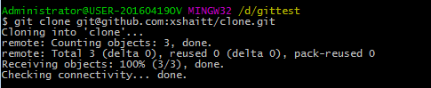
当你的小伙伴从远程库clone时，默认情况下，你的小伙伴只能看到本地的master分支。不信可以用git branch命令看看：
现在，你的小伙伴要在dev分支上开发，就必须在本地创建dev分支：
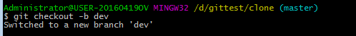
现在，他就可以在dev上继续修改，然后，时不时地把dev分支push到远程：
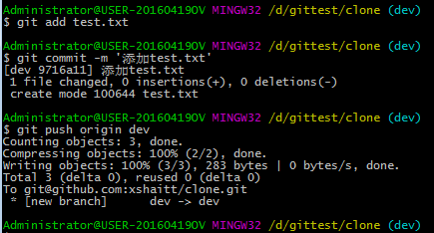
你的小伙伴已经向origin/dev分支推送了他的提交，而碰巧你也对同样的文件作了修改，并试图推送：
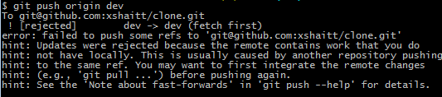

推送失败，因为你的小伙伴的最新提交和你试图推送的提交有冲突，解决办法也很简单，Git已经提示我们，先用git pull把最新的提交从origin/dev抓下来，然后，在本地合并，解决冲突，再推送：

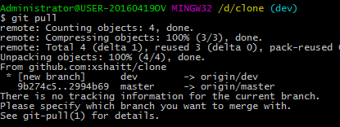
git pull也失败了，原因是没有指定本地dev分支与远程origin/dev分支的链接，根据提示，设置dev和origin/dev的链接：
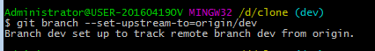
再pull：
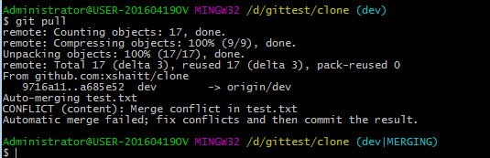
这回git pull成功，但是合并有冲突，需要手动解决，解决的方法和分支管理中的解决冲突完全一样。解决后，提交，再push：
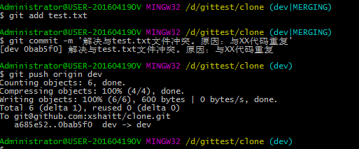
因此，多人协作的工作模式通常是这样：
首先，可以试图用git push origin branch-name推送自己的修改；
如果推送失败，则因为远程分支比你的本地更新，需要先用git pull试图合并；
如果合并有冲突，则解决冲突，并在本地提交；
没有冲突或者解决掉冲突后，再用git push origin branch-name推送就能成功！
如果git pull提示“no tracking information”，则说明本地分支和远程分支的链接关系没有创建，用命令git branch --set-upstream branch-name origin/branch-name。
这就是多人协作的工作模式，一旦熟悉了，就非常简单。

小结

查看远程库信息，使用git remote -v；
本地新建的分支如果不推送到远程，对其他人就是不可见的；
从本地推送分支，使用git push origin branch-name，如果推送失败，先用git pull抓取远程的新提交；
在本地创建和远程分支对应的分支，使用git checkout -b branch-name origin/branch-name，本地和远程分支的名称最好一致；
建立本地分支和远程分支的关联，使用git branch --set-upstream branch-name origin/branch-name；
从远程抓取分支，使用git pull，如果有冲突，要先处理冲突。

标签管理
发布一个版本时，我们通常先在版本库中打一个标签，这样，就唯一确定了打标签时刻的版本。将来无论什么时候，取某个标签的版本，就是把那个打标签的时刻的历史版本取出来。所以，标签也是版本库的一个快照。
Git的标签虽然是版本库的快照，但其实它就是指向某个commit的指针（跟分支很像对不对？但是分支可以移动，标签不能移动），所以，创建和删除标签都是瞬间完成的。

创建标签
在Git中打标签非常简单，首先，切换到需要打标签的分支上：
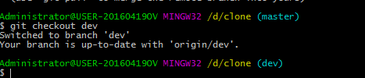
然后，敲命令git tag <name>就可以打一个新标签，使用git tag可以查看当前的标签：
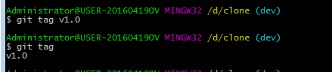
默认标签是打在最新提交的commit上的。有时候，如果忘了打标签，比如，现在已经是周五了，但应该在周一打的标签没有打，怎么办？
方法是找到历史提交的commit id，然后打上就可以了：
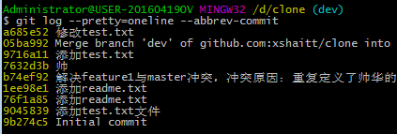
比方说要对帅这次提交打标签，它对应的commit id是7632d3b，敲入命令：
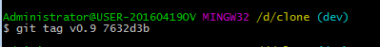
再用命令git tag查看标签：
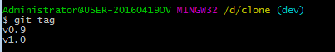
注意，标签不是按时间顺序列出，而是按字母排序的。可以用git show <tagname>查看标签信息：
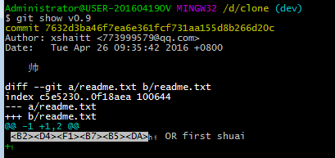
可以看到，v0.9确实打在add merge这次提交上。
还可以创建带有说明的标签，用-a指定标签名，-m指定说明文字：
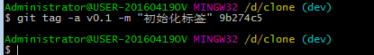

小结

命令git tag <name>用于新建一个标签，默认为HEAD，也可以指定一个commit id；
git tag -a <tagname> -m "blablabla..."可以指定标签信息；
命令git tag可以查看所有标签。

操作标签
如果标签打错了，也可以删除：
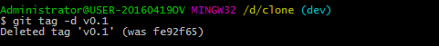
因为创建的标签都只存储在本地，不会自动推送到远程。所以，打错的标签可以在本地安全删除。
如果要推送某个标签到远程，使用命令git push origin <tagname>：
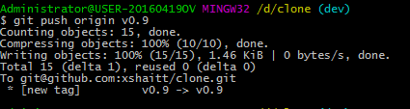
或者，一次性推送全部尚未推送到远程的本地标签：
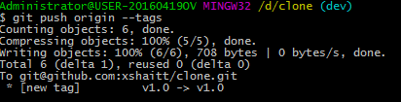
如果标签已经推送到远程，要删除远程标签就麻烦一点，先从本地删除：
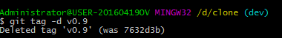
然后，从远程删除。删除命令也是push，但是格式如下：
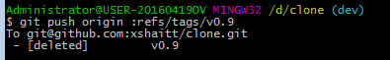
要看看是否真的从远程库删除了标签，可以登陆GitHub查看。
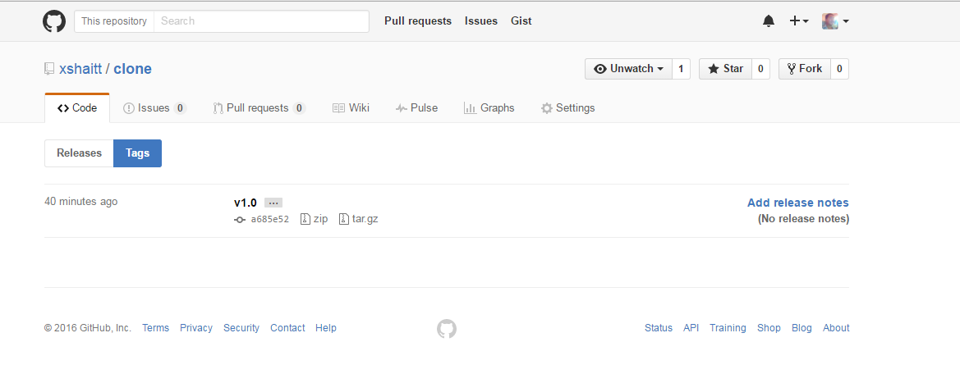

小结

命令git push origin <tagname>可以推送一个本地标签；
命令git push origin --tags可以推送全部未推送过的本地标签；
命令git tag -d <tagname>可以删除一个本地标签；
命令git push origin :refs/tags/<tagname>可以删除一个远程标签。

使用GitHub
我们一直用GitHub作为免费的远程仓库，如果是个人的开源项目，放到GitHub上是完全没有问题的。其实GitHub还是一个开源协作社区，通过GitHub，既可以让别人参与你的开源项目，也可以参与别人的开源项目。
在GitHub出现以前，开源项目开源容易，但让广大人民群众参与进来比较困难，因为要参与，就要提交代码，而给每个想提交代码的群众都开一个账号那是不现实的，因此，群众也仅限于报个bug，即使能改掉bug，也只能把diff文件用邮件发过去，很不方便。
但是在GitHub上，利用Git极其强大的克隆和分支功能，广大人民群众真正可以第一次自由参与各种开源项目了。
如何参与一个开源项目呢？比如人气极高的bootstrap项目，这是一个非常强大的CSS框架，你可以访问它的项目主页https://github.com/twbs/bootstrap，点“Fork”就在自己的账号下克隆了一个bootstrap仓库，然后，从自己的账号下clone：
git clone git@github.com:michaelliao/bootstrap.git
一定要从自己的账号下clone仓库，这样你才能推送修改。如果从bootstrap的作者的仓库地址git@github.com:twbs/bootstrap.git克隆，因为没有权限，你将不能推送修改。
Bootstrap的官方仓库twbs/bootstrap、你在GitHub上克隆的仓库my/bootstrap，以及你自己克隆到本地电脑的仓库，他们的关系就像下图显示的那样：
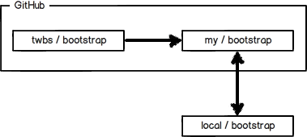
如果你想修复bootstrap的一个bug，或者新增一个功能，立刻就可以开始干活，干完后，往自己的仓库推送。
如果你希望bootstrap的官方库能接受你的修改，你就可以在GitHub上发起一个pull request。当然，对方是否接受你的pull request就不一定了。
如果你没能力修改bootstrap，但又想要试一把pull request，那就Fork一下我的仓库：https://github.com/michaelliao/learngit，创建一个your-github-id.txt的文本文件，写点自己学习Git的心得，然后推送一个pull request给我，我会视心情而定是否接受。

小结

在GitHub上，可以任意Fork开源仓库；
自己拥有Fork后的仓库的读写权限；
可以推送pull request给官方仓库来贡献代码。

忽略特殊文件
有些时候，你必须把某些文件放到Git工作目录中，但又不能提交它们，比如保存了数据库密码的配置文件啦，等等，每次git status都会显示Untracked files ...，有强迫症的童鞋心里肯定不爽。
好在Git考虑到了大家的感受，这个问题解决起来也很简单，在Git工作区的根目录下创建一个特殊的.gitignore文件，然后把要忽略的文件名填进去，Git就会自动忽略这些文件。
不需要从头写.gitignore文件，GitHub已经为我们准备了各种配置文件，只需要组合一下就可以使用了。所有配置文件可以直接在线浏览：https://github.com/github/gitignore
忽略文件的原则是：
忽略操作系统自动生成的文件，比如缩略图等；
忽略编译生成的中间文件、可执行文件等，也就是如果一个文件是通过另一个文件自动生成的，那自动生成的文件就没必要放进版本库，比如Java编译产生的.class文件；
忽略你自己的带有敏感信息的配置文件，比如存放口令的配置文件。
举个例子：
假设你的仓库根目录下面有一个config.php的文件，里面存放了数据库的用户名与密码等相关配置。因此你需要忽略它。
首先确认仓库根目录下是否有.gitignore文件，如果没有则创建。
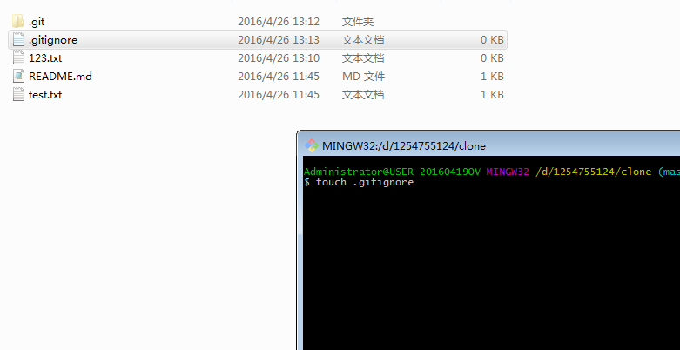
打开.gitignore，写入config.php
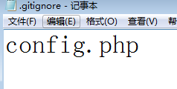
最后一步就是把.gitignore也提交到Git，就完成了！当然检验.gitignore的标准是git status命令是不是说working directory clean。
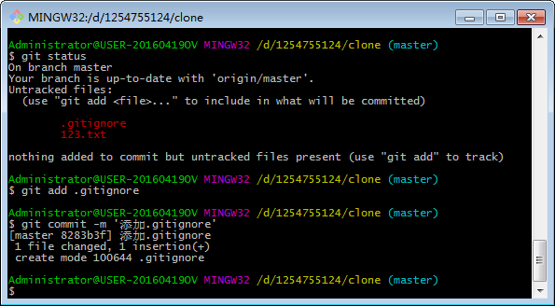
使用Windows的童鞋注意了，如果你在资源管理器里新建一个.gitignore文件，它会非常弱智地提示你必须输入文件名，但是在文本编辑器里“保存”或者“另存为”就可以把文件保存为.gitignore了。
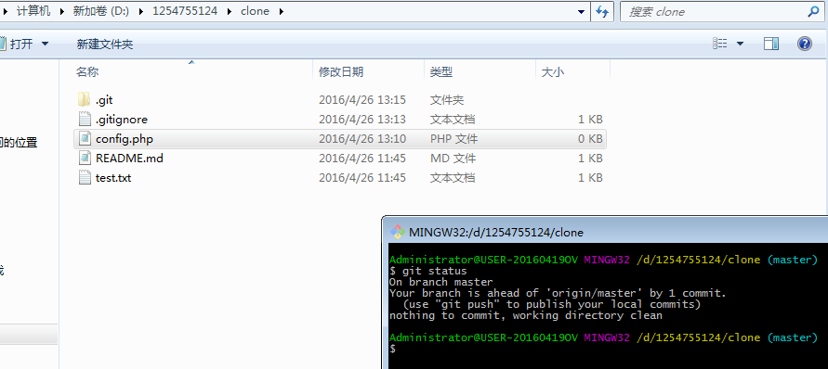
小结

忽略某些文件时，需要编写.gitignore；
.gitignore文件本身要放到版本库里，并且需要对.gitignore做版本管理！

配置别名
有没有经常敲错命令？比如git status？status这个单词真心不好记。
如果敲git st就表示git status那就简单多了，当然这种偷懒的办法我们是极力赞成的。
我们只需要敲一行命令，告诉Git，以后st就表示status：
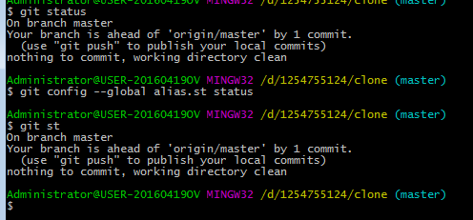
配置文件

配置Git的时候，加上--global是针对当前用户起作用的，如果不加，那只针对当前的仓库起作用。
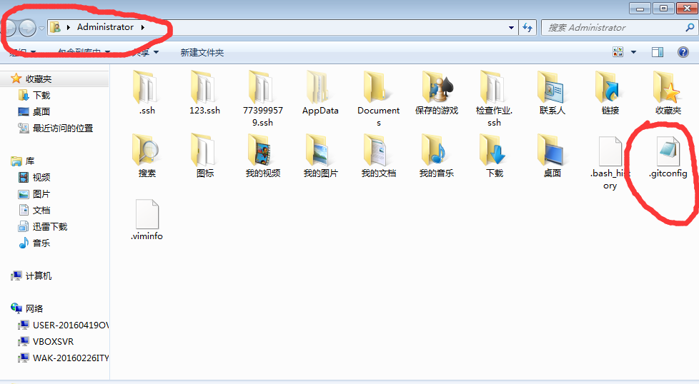
至此我们第一阶段的git的学习就到家里结束了，感谢大家。

